Prosinec 2020
Dopřejte k vánocům dárek i vaší pleti. Užijte si ampulkové koncentráty z adventního kalendáře od JANSSEN COSMETICS, nebo si vyberte z ampulkové řady právě ty ampulky, které vaše pleť potřebuje.
Poraďte se s vaší kosmetičkou o tom, který koncentrát je pro vás nejvhodnější.

Čas od času potřebuje namáhaná pleť obzvláště intenzívní a rychle působící péči. Důvody jsou různé: stres, nepříznivé vlivy životního prostředí, škodlivé sluneční záření, projevy stárnutí, tvorby vrásek. Je důležité, dodat pleti co možná nejdříve koncentrované účinné látky. Ty nejrychleji doplníte do pleti ve formě ampulí, které působí na různé problémy. Lehce vnikají do pokožky, a rychle rozvíjejí svůj blahodárný účinek.

Ampulky obsahují například:

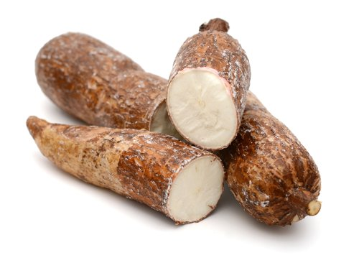
Instensyl® (extrakt z kořene manioku) - vytváří pevnou 3D molekulární síť na pokožce, má okamžitý viditelný zpevňující efekt, okamžitě vyvolává liftingové a vyhlazující účinky.

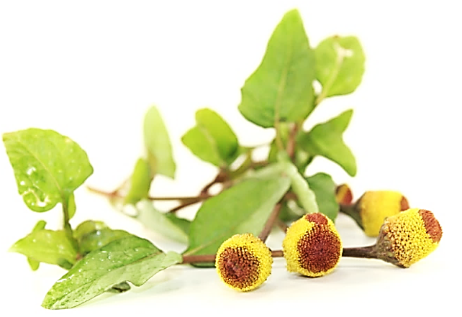
Gatuline ® (z Acmella oleracea) - vyhlazuje povrch kůže, zvláště účinný efekt má v oblasti očí. Snižuje intenzitu svalové kontrakce v obličeji, uvolňuje obličejové vrásky a viditelně vyhlazuje povrch pokožky.

Mořský plankton extrakt - se podílí na posílení imunity, je plný vitaminů a minerálů, které naše tělo potřebuje, aktivuje buněčný metabolismus, působí jako zdroj energie.

Výběr ampulek na hydrataci, revitalizaci a regeneraci:
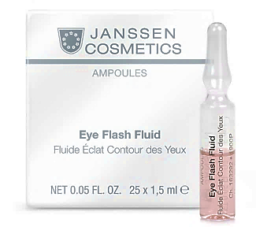
1900 EYE FLASH FLUID – oční pěstící koncentrát
Charakteristika:
- vyvinuto speciálně pro citlivou oblast očí
- vyhladí vrásky, zlepší syntézu kolagenu
- zlepšuje hydrataci, pružnost a tonus pleti, snižuje otoky
Použití: Obsah ampulky vklepejte do očištěné a tonizované pleti v okolí očí.

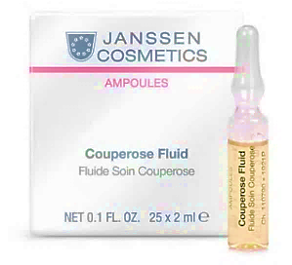
1921 P COUPEROSE FLUID - ampulkový koncentrát proti červeným žilkám
Charakteristika:
- uvolňuje a zklidňuje pokožku
- posiluje tkáně a kapilární systém
- podporuje pleti přirozenou regenerační aktivitu
- hydratuje, snižuje zarudnutí
Použití: Lehce vpracujte do připravené pokožky. V saloně ideálně po peelingu v domácím ošetření na noc.

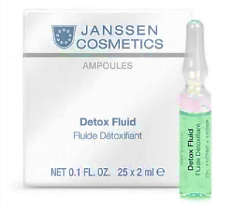
1929 DETOX FLUID – detoxikační ampulkový koncentrát.
Charakteristika:
- odplaví nahromaděné toxiny a lipofuscin
- osvěží a hydratuje pleť
- navodí mladistvý vzhled
Použití: Naneste na připravenou pleť ideálně večer.

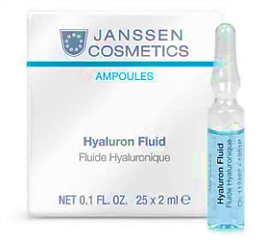
1951 HYALURON FLUID koncentrát s hyaluronovou kyselinou
Charakteristika:
- hydratuje
- zjemňuje pleť
- váže volné radikály
- zabraňuje rychlé destrukci kůže
Použití: Obsah ampulky vklepejte do očištěné a tonizované pleti ráno a večer. Poté aplikujte běžný denní či noční krém

1992 ANTI -WRINKLE BOOSTER ampulkový koncentrát k vyhlazení a vypnutí pleti
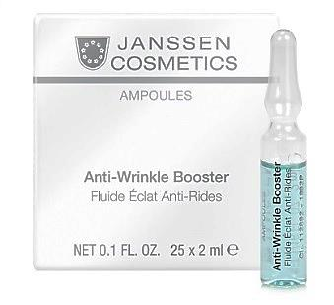
Charakteristika:
- okamžitě zvlhčuje a vypíná pleť
- efekt zvlhčení trvá až 72 hodin
- zjemní vrásky
- vhodné pod make-up
Použití: Naneste rovnoměrně na povrch připravené pleti.
Tip: Vhodné jako podklad pod make-up.

1995 CELLULARD FLUID s kmenovými buňkami k regeneraci a péči o pokožku se sníženou vitalitou
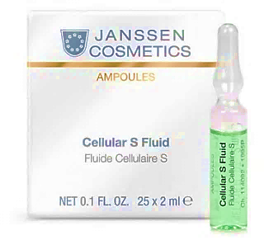
Charakteristika:
- aktivace a stimulace unavené a ochablé pleti
- viditelná a hmatatelná pomoc pro unavenou, příliš zatíženou pleť „pokožka bez energie „
- stimuluje tvorbu buněk
- podporuje přirozený regenerační proces
- působí proti předčasnému stárnutí pleti
- zvyšuje hydrataci
Použití: Extract naneseme jemně na očištěnou pleť a lehce vmasírujeme na obličej a dekolt.

TIP: Jako zvlášť účinné se ukázalo pravidelné čtyřtýdenní užívání na začátku každého ročního období.

Zkraťte si čekání na vánoce adventním kalendářem s výběrem vysoce účinných ampulkových koncentrátů.

Připravila:
Bohumila Christophová školící kosmetička Janssen cosmetics a inspira: cosmetics,
soudní znalec kosmetika vizážistika

